8. setkání v knihovně 3. 5. 2023 (koťata), 10. 5. 2023 (štěňata) – téma: Kompost není kompot
Při osmém setkání si děti s paní knihovnicí četly z knihy „František z kompostu“ od Simony Čechové, vyzkoušely si vytřídit odpad do kompostu a pomocí vlny si vyrobily žížaly.
Co už děti vědí a umí:
- Vypráví příběh podle obrázků ve spolupráci s paní knihovnicí.
- Znají význam slova kompost a samostatně pojem podle svých možností vysvětlí.
- Vědí, který odpad patří do kompostu.
- Poznají žížalu a vědí, k čemu v přírodě slouží.
- Mají povědomí o dalších tvorech žijících v blízkosti kompostu (krtek, ploštice, chrobák „hovnivál“).
- Vědí, že každý má na zemi své místo, i když se občas cítíme bezvýznamně, jako nějaká malá, zdánlivě nepotřebná žížala.
Následné aktivity v mateřské škole – výroba žížal ze silonek a vaty, vytvoření kompostu z kartonu, kreslení bio odpadu patřícího do kompostu.
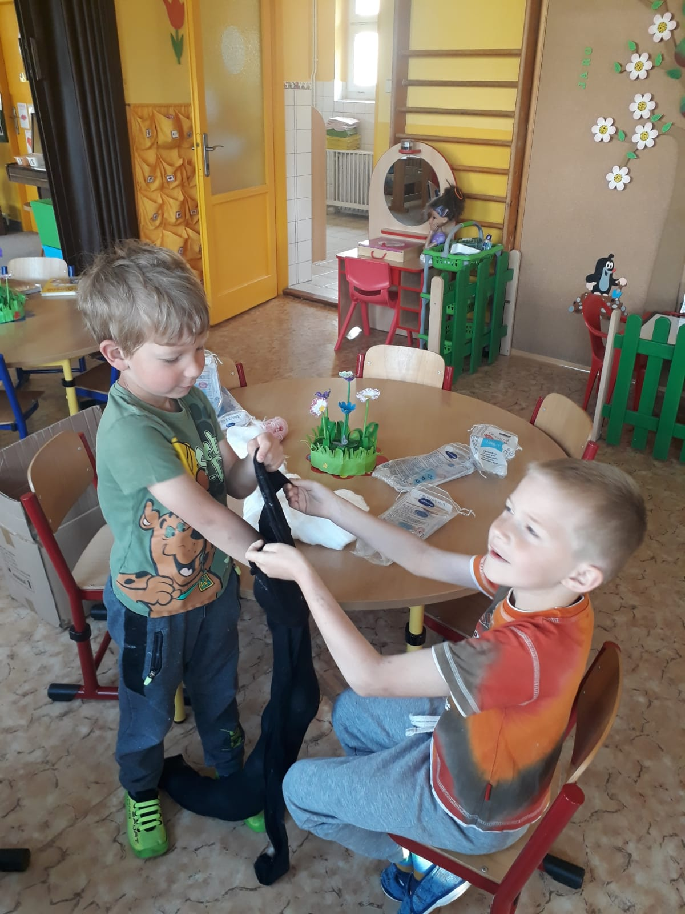
Ukázky dětských prací

